INTEGRACIÓN Nº 42
REVISTA SOBRE CEGUERA Y DEFICIENCIA VISUAL

Octubre 2003
Págs. 43-45
Notas y Comentarios

Maquetas de la Catedral de Florencia, el Campanario y el Baptisterio

L. Ponzini Chilosi

La asociación Volontari Italiani Visite Artistiche Tattili (VIVAT), aunque bajo otra denominación, es bien conocida entre las instituciones relacionadas con la accesibilidad del arte a las personas ciegas, y no sólo porque en el pasado ha sido muy destacada la actividad desarrollada en Toscana por esta asociación, con el fin de acercar a las personas ciegas al arte, sino también por haber organizado el 8 y 9 de noviembre de 2001 el Congreso “Arte a portata di mano”, al que fue invitada la ONCE por su experiencia con el Museo Tiflológico (y del cual puede consultarse una crónica, realizada por Estrella Cela, en el número 37 de Integración).

Entre los recorridos propuestos por la VIVAT de Florencia está también la visita al Museo dell’Opera del Duomo, es decir, a la colección de obras relacionadas con los monumentos del centro religioso de Florencia: la Catedral de Santa María del Fiore, el Campanario del Giotto y el Baptisterio de San Giovanni.

En el aula de la sección didáctica del museo, que es un espacio creado a propósito en la reforma reciente, gracias a la colaboración
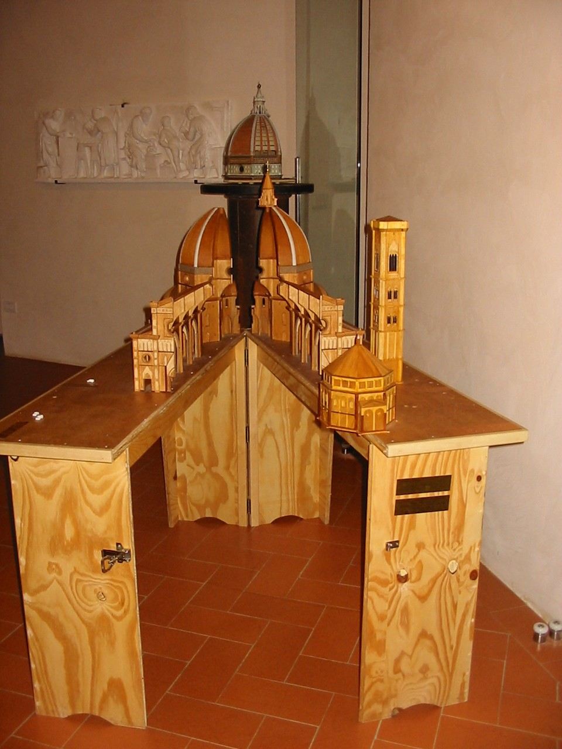

entre la VIVAT y el propio museo, se ha colocado la maqueta de los tres monumentos que en su conjunto forman, como se ha dicho, el centro religioso de Florencia.

La maqueta se ha realizado en madera, a escala 1:200, lo que significa que la reproducción que representa la catedral tiene 77,5 cm. de largo, con

una fachada de 22 cm de ancho y una altura que llega en su parte más alta (que se corresponde con la linterna situada sobre la cúpula) a 56,5 cm. Se ha colocado sobre una mesa que mide, a su vez, 77 cm de alto, que se puede abrir longitudinalmente en dos partes unidas por una bisagra. De esta forma quien hace la exploración puede “entrar” en el edificio y percibir la articulación del espacio, empezando por la nave central y las naves laterales, para continuar por el presbiterio y acabar subiendo al interior de la cúpula. El campanario tiene 43 cm de alto. La estructura octogonal del baptisterio tiene un diámetro de 17 cm y una altura de 21 cm. La cubierta piramidal se puede quitar como una tapa para permitir también la exploración del interior de este monumento. Junto a la maqueta, sobre la mesa que le sirve de apoyo, se han colocado unas siluetas de personas y de automóviles realizadas a la misma escala de la maqueta, a fin de permitir establecer una comparación concreta.

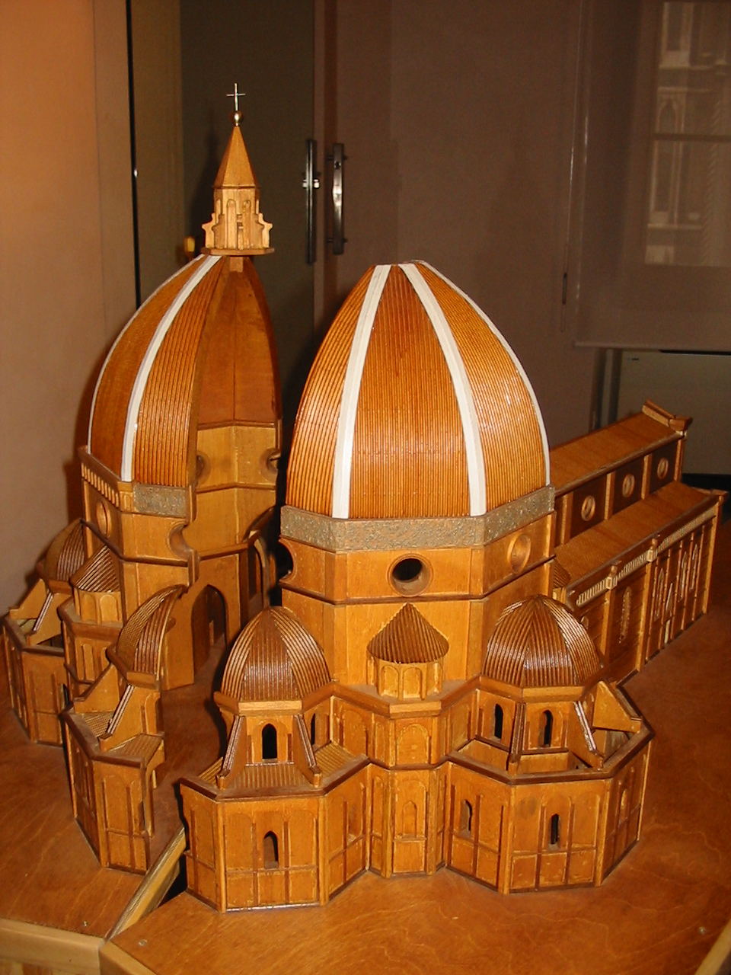
La realización de la maqueta se ha encargado a la arquitecta María Paola Ballecchi, especializada en el diseño de maquetas arquitectónicas para el uso de personas ciegas. Ha colaborado con ella Darlino Bellucci, un ebanista de la provincia toscana de Pistoia.

La VIVAT, aún antes de encargar la maqueta, tenía ya una idea muy clara de cómo debía realizarse. La experiencia adquirida a lo largo de los años con las constantes visitas táctiles organizadas, tanto al museo dell’Opera del Duomo, como al Sacello del Santo Sepolcro en el interior de la iglesia de San Pancracio, también en Florencia (un pequeño edificio proyectado por Leon Battista Alberti en la primera mitad del Quattrocento; tan pequeño con sus alrededor de 2 metros por 4, que puede ser

explorado en todo su conjunto), además del bagaje teórico puesto a punto durante los distintos cursos de formación que –según los estatutos- siguen los socios, señalaban una serie de prioridades para el proyecto.

En efecto, se quería dar a las personas ciegas la posibilidad de conocer un edificio con sus características más sobresalientes, y esto sabiendo que se debía garantizar la posibilidad de apreciar la obra desde el primer contacto táctil. Con la feliz excepción del Sacello del Santo Sepolcro y otros pocos monumentos, la obra arquitectónica, para ser accesible a las personas ciegas, tiene que reducirse necesariamente a una escala tal que permita abarcar por entero con los brazos cualquier maqueta, para poder apreciar sus características desde el primer contacto táctil. Al mismo tiempo había que tener en cuenta que debían conservarse las medidas mínimas que garantizasen la comprensión de la estructura, tanto en el interior como en el exterior. La elección del material empleado para la realización de la maqueta era importante. Se sabía que esta elección debía recaer sobre un material que garantizase la duración, que no se deformase fácilmente y que fuera agradable al tacto, permitiendo –también a través del uso de superficies con texturas diversas- reconocer el empleo de materiales diferentes en el monumento original.

Cuando entramos en contacto con la arquitecto Ballecchi, nos dimos cuenta de que, gracias también a la contribución de la entidad Caja de Ahorros de Florencia, que garantizaba la cobertura económica, se podía cumplir el deseo de que las personas ciegas pudiesen conocer una obra arquitectónica. La decisión de reproducir a escala los edificios del centro religioso de Florencia se ha considerado casi como una obligación, puesto que catedral, campanario y baptisterio constituyen un punto de referencia entre los más destacados de la historia cultural y artística italiana y son monumentos conocidos en todo el mundo.

Por cuanto se refiere a la exploración táctil, la arquitecta Margherita Baccaro, socia de VIVAT, ha precisado cuál debe ser la técnica empleada durante las visitas, después de un primer análisis de los tres edificios desde un punto de vista histórico, artístico y arquitectónico:

“Es oportuno empezar la visita por la maqueta del baptisterio, continuar con la del campanario y finalmente acabar con la maqueta de la catedral, en la que nos tendremos que emplear más tiempo”.

Baptisterio. Se ayuda a la persona ciega a recorrer el perímetro del edificio, a reconocer el volumen y la forma de la cúpula. El paso siguiente es el análisis de los detalles. El lenguaje empleado es técnico con uso de términos arquitectónico–decorativos con diferentes niveles de profundidad según el grado de escolarización del usuario. La explicación se acompaña con una técnica verbal de estimulación para provocar preguntas e intervenciones del visitante.

Campanario. Después de la exploración del baptisterio se pasa al campanario. Se ponen de manifiesto las características de este edificio, la forma de la planta y, sobre todo, la altura (que constantemente se compara con la altura de la linterna de la cúpula de la catedral). Una vez completado el conocimiento del conjunto, se pasa a examinar los detalles arquitectónicos y decorativos.

Catedral. Después del baptisterio y el campanario, la “mole” de la catedral representa siempre una sorpresa para las personas ciegas. En primer lugar se debe hacer percibir el volumen de conjunto del edificio, entonces se pasa al estudio por partes del mismo empezando por la fachada, deteniéndose en los detalles; se continúa a lo largo de toda la maqueta subrayando la diferencia de textura entre las paredes (en madera) y la cubierta (en cartón ondulado y barnizado). Es necesario poner especial atención en la exploración de la zona absidal y naturalmente en la cúpula. Se completa el giro volviendo al punto de partida, donde la mesa se puede abrir para permitir al visitante la exploración del interior de la catedral. Aquí puede verse la subdivisión en tres naves, los pilares que sostienen los arcos, el volumen de la cúpula, los ábsides y las capillas”.

Lucia Ponzini Chilosi, profesora de Historia del Arte. Scuola Superiore per Mediatori Linguistici. Via S. Andrea, 48 – 56100 Pisa (Italia).
Correo electrónico: luciaponzini@tiscali.it

Esta asociación, hasta hace unos meses, era conocida como VAMI FIRENZE y formaba parte de la FEDERVAMI, con sede en Milán

